Onnellinen sika on optimisti
HELENA TELKÄNRANTA ( Tiede -lehti 10.12.2014)

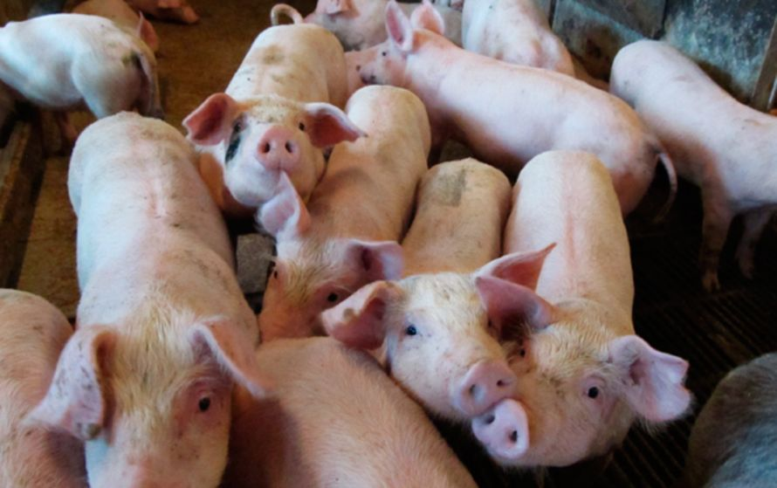
Monipuolisessa ympäristössä porsaista kasvaa reippaita ja toiveikkaita. Tylsyys vie siastakin puhdin pois.

Peilistä näkyy possun naama. Kas: kun käännän päätäni, sekin kääntää. Entä jos keinun edestakaisin ja vääntelen kärsääni näin?
Kuukauden ikäiset porsaat ovat viettäneet peilin edessä vasta tunnin, mutta ne ovat edenneet kokeiluissaan pidemmälle kuin tiettävästi yksikään koira tai kissa koko elinaikanaan. Vain harvalla eläinlajilla on kyky oivaltaa, että peilikuva liittyy jollain tavalla eläimeen itseensä.
Viiden tunnin jälkeen hupi päättyy, kun professori Donald Broomin johtama tutkijaryhmä kiikuttaa peilin pois karsinasta brittiläisessä Cambridgen yliopistossa.
Myöhemmin samat possut viedään yksi kerrallaan toiseen karsinaan, jonka keskellä on väliseinä ja takaseinällä peili. Peilistä näkyy, että väliseinän toisella puolella on kuppi, samannäköinen kuin tutut ruokakupit. Kahdeksasta koepossusta seitsemän vilkaisee peiliin ja kipittää oitis väliseinän ympäri kupille – vaikka niiden on ensi töikseen lähdettävä poispäin peilistä, jossa kuppi näkyy.
Koe toistetaan yhdellätoista possulla, jotka eivät ole ennen nähneet peiliä. Kupin näkeminen innostaa niitäkin, mutta possuista yhdeksän menee peilin taakse etsimään kuppia sieltä. Kymmenes luottaa raakaan voimaan ja kaataa koko peilin.
Yhdestoista, joukon älykkö kenties, tuntuu hahmottavan, että kuppi on kyllä täällä jossain mutta ei peilissä. Se kiertää koko huoneen, kunnes lopulta löytää kupin väliseinän takaa.
Peilailua harjoitelleista possuista siis melkein kaikki oivalsivat, mikä on peilikuvan suhde todelliseen maailmaan. Muutkin sikojen hoksottimia testanneet kokeet viittaavat siihen, että sika on nisäkkäiden joukossa selvästi keskitasoa nokkelampi otus.
Sika malttaa olla menemättä kätketyn herkun luo niin kauan kuin näköetäisyydellä on toinen, isompi lajitoveri, joka ei tiedä herkun piilopaikkaa.
Siat ovat kokeissa oppineet senkin, että tietyn abstraktin symbolin näkyessä ne suljetaan lyhyeksi ajaksi pieneen karsinaan ja toisen näkyessä pidemmäksi aikaa. Kun molempia symboleita tarjotaan yhtä aikaa, possut valitsevat pienemmän pahan.
Uusin aluevaltaus sikojen kognition eli mielen toiminnan tutkimuksessa ovat tunteet. Niiden mittaamiseen kehitetään keinoja, joiden toivotaan raottavan verhoa muidenkin eläinten mielen saloihin.
Tylsyys tekee pessimistin
Viisi porsasta röhkii Newcastlen yliopistossa Britanniassa ja koettaa keksiä jotain tekemistä. Niillä on käynyt koeryhmien arvonnassa huono tuuri: ne on majoitettu pieneen karsinaan paljaalle betonilattialle. Viisi muuta possua saavat majailla suuremmassa karsinassa, jossa on olkia, leluja ja muuta puuhaa.
Tutkija Catherine Douglas kollegoineen vie possut yksi kerrallaan käymään huoneessa, jossa vallitsevat omituiset luonnonlait. Kun tutkija kilauttaa kellopeliä, huoneen nurkkaan tipahtaa muoviputkesta omena. Naksahtavan äänen jälkeen nurkkaan marssiminen johtaa vain siihen, että toinen tutkija alkaa huiskia tyhjällä muovipussilla kärsään.
Tämän oppiminen käy nopeasti. Pian jokainen possu kipittää nurkkaan vain kellopelin helähdyksen jälkeen.
Sitten alkaa varsinainen koe. Tutkija puristaa koiran kumilelua, joka vinkaisee.
Miten tämä nyt pitäisi tulkita?
Tylsemmässä karsinassa majailleista possuista kaksi lähtee hitaasti kohti nurkkaa kokeilemaan, tarkoittaisiko tämäkin ääni omenaa. Kolme muuta pysyvät varmuuden vuoksi paikoillaan. Viihtyisämmän karsinan asukkaista jokainen marssii oikopäätä toiveikkaasti nurkkaan myös vingahduksen kuullessaan.
Seuraavaksi on vuorossa asuinpaikan vaihto. Karussa karsinassa olleet possut pääsevät tonkimaan olkia, ja olkikarsinan asukkaat joutuvat ihmettelemään paljasta betonilattiaa.
Viikon kuluttua possut tuodaan taas yksitellen testihuoneeseen. Kellopeli, naksaukset ja vinkulelu kuuluvat jälleen. Samat possut, jotka ensimmäisellä kierroksella olivat varovaisia pessimistejä, ovat viikon oljilla touhuttuaan muuttuneet paljon toiveikkaammiksi. Ensimmäisellä kumilelun vinkaisulla kolme ja toisella vinkaisulla kaikki viisi painelevat sorkat kopisten kokeilemaan, saisiko tästäkin äänestä omenan.
Vielä suurempi muutos on tapahtunut possuissa, jotka joutuivat virikkeellisestä ympäristöstä tylsään. Nyt vain yksi uskaltautuu liikkeelle kuullessaan vinkulelun, ja sekin hitaasti.
Optimistin lasi on siis puoleksi täysi, pessimistin puoleksi tyhjä.
Ihmispsykologiassa ilmiötä on tutkittu paljon. Hyvinvoiva ihminen tulkitsee epäselvää tilannetta toiveikkaasti, masentunut kiinnittää huomionsa mahdollisiin ikävyyksiin.
Tilanne tunnetaan englanninkielisellä termillä cognitive bias. Suomennosta sille ei ole vielä vakiintunut, mutta yleisimpiä yrityksiä on kognitiivinen vinouma.
Kymmenen vuotta sitten professori Michael Mendl sekä tutkijat Elizabeth Paul ja Emma Harding brittiläisestä Bristolin yliopistosta osoittivat uraauurtavilla rottakokeilla, että kognitiivinen vinouma esiintyy eläimilläkin. Nykyään se on kaikkein tutkituin menetelmä eläinten tunnetilojen mittaamisessa.

